109-2基隆市立中山高中高二仁班第一次段考地理科考卷
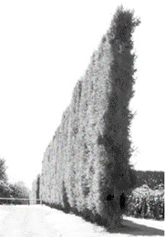
一、單一選擇題:每題2.5分
- （ ）照片所示為紐西蘭某處奇異果園，果園旁邊矗立一面高大樹牆，以阻擋盛行風的吹襲。此樹牆主要是阻擋下列哪一風向的風？
(A)東風 (B)西風 (C)東南風 (D)東北風
- （ ）印度大平原西北部的塔爾沙漠，降雨量極少，形成巨大沙丘的景象。請問，該地區降雨量少的成因包括下列哪些？
(甲)夏季季風末端；(乙)西南季風背風坡；(丙)沿海涼流經過；(丁)高壓沉降。
(A)甲乙 (B)丙丁 (C)甲丁 (D)乙丙
- （ ）下表為2016年東南亞國家（越南、新加坡、泰國、印尼）的主要出口商品，請問甲～丁依序為？
(A)新加坡、印尼、越南、泰國 (B)新加坡、泰國、印尼、越南
(C)泰國、越南、印尼、新加坡 (D)新加坡、越南、印尼、泰國
國家 | 人均GDP（美元） | 主要出口商品
甲 | 52,961 | 電子及機械、礦產及加工、化學品
乙 | 2,173 | 電子及機械、紡織、鞋類
丙 | 3,604 | 礦產及加工、植物油、電子
丁 | 5,899 | 電子及機械、汽車及相關、橡膠

- （ ）澳洲有「島洲」之稱，離各大洲均超過10,000公里，形勢孤立。這種孤立位置，與當地哪一現象的關係最密切？ (A)鄰近的海洋對澳洲發展影響甚小 (B)原住民人口占總數80% (C)氣候上乾燥性質顯著 (D)許多動植物堪稱活化石
- （ ）農業為南亞重要經濟命脈，下列有關南亞地區的農業敘述，正確為何？
(甲)由恆河下游向西前進，作物依序為黃麻－稻米－小麥；(乙)南亞盛產香料，印度為最重要產區；(丙)農業活動相當集約，單位勞力產量大；(丁)受地形和氣候影響，因而注重灌溉設施的發展。
(A)甲乙丙 (B)甲乙丁 (C)甲丙丁 (D)乙丙丁
- （ ）印尼首都雅加達位於爪哇島北部沿海地區，圖為雅加達的多年平均降水量各月分布圖。雅加達7~10月份降水偏少的特性，主要的影響原因為何？
(甲)位於東南信風帶的背風面；(乙)副熱帶高壓帶南移，氣流下沉； (丙)位於西北季風的背風面；(丁)赤道低壓帶北移，氣流輻合活動減弱。

高二仁 座號: 姓名:

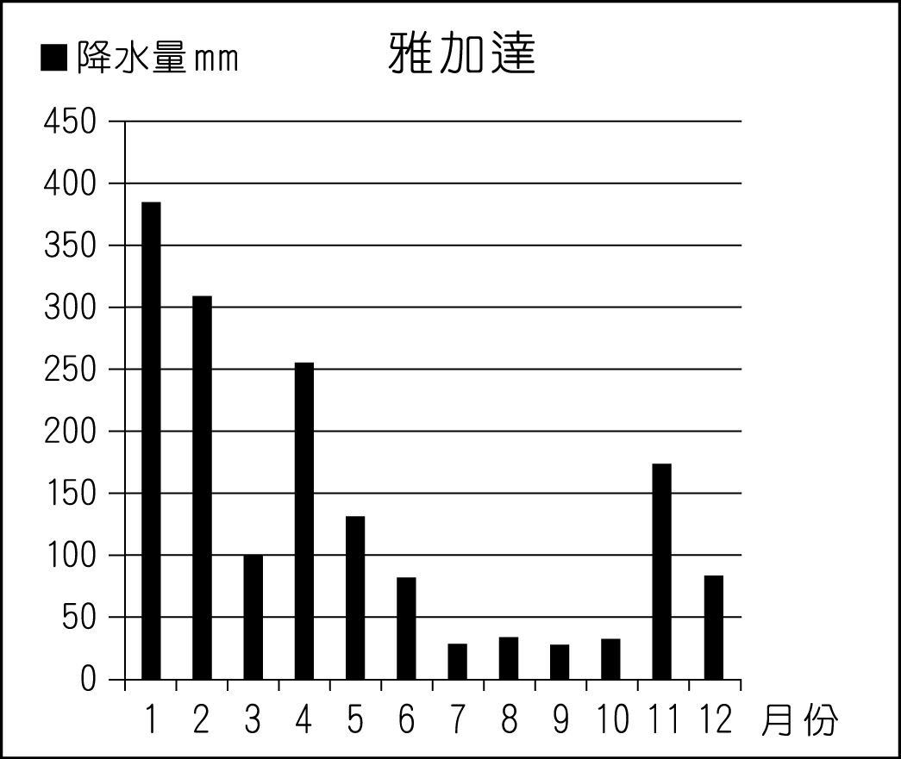
(A)甲乙 (B)丙丁 (C)乙丙 (D)甲丁
- （ ）圖為4種農業的三項要素投入比重，何者最能代表東南亞的糧食生產特色？
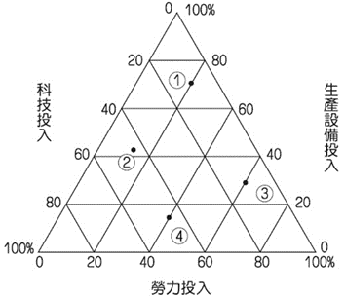(A)① (B)② (C)③ (D)④
- （ ）東南亞獨特的地理位置及自然環境造就出其豐富的文化樣貌，請問下列哪二項文化景觀與華人有關？(甲)越式長棍麵包；(乙)泰式綠咖哩；(丙)娘惹糕；(丁)越南河內文廟；(戊)吳哥窟；(己)印尼班達亞齊大清真寺。
- 甲乙 (B)乙己 (C)丙丁 (D)丁戊

- （ ）紐西蘭有「活的地形教室」的稱號，境內可見許多奇偉壯麗的地形景觀，關於圖中地形景觀的分布地點，下列哪三項說明較合理？(甲)可於丑地見到火口湖；(乙)可於卯地觀賞壯麗的峽灣；(丙)可於子地沿岸珊瑚礁海域浮潛；(丁)可於寅地觀賞寧靜狹長的槽湖。
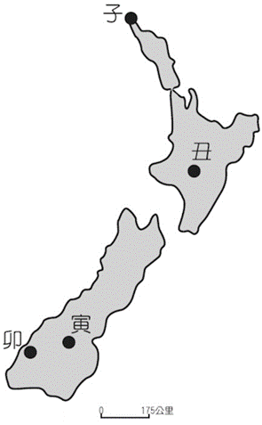(A)甲乙丙 (B)甲乙丁 (C)甲丙丁 (D)乙丙丁
- （ ）「論南向或新南向政策，南僑集團是臺灣唯一在東協內需版圖布局完整的廠商。南僑將整個東南亞市場分成三級：第一級是菲、星、馬、泰和汶萊；第二級為印尼、越南；第三級是緬甸、柬埔寨和寮國，依序進攻。」南僑集團將東南亞市場分為三級的主要考量因素為何？ (A)與泰國曼谷總部的距離 (B)殖民母國不同，飲食習慣有差異 (C)人均GDP不同，消費能力高低有別 (D)因宗教導致飲食習慣差異，故將相同宗教區規劃成同一區
- （ ）2015年9月新加坡、馬來西亞南部及中南半島都受到嚴重霾害影響，跨國霾害濃煙來自印尼蘇門答臘和加里曼丹等地進行非法「燒芭」引發的山林大火。由上文判斷，霾害發生時的盛行風向最可能是?
(A)東北風 (B)東南風 (C)西北風 (D)西南風
- （ ）圖為2017年東協內部與外部國際貿易比重示意圖，造成圖中東協內部貿易量比重較低的原因為何？
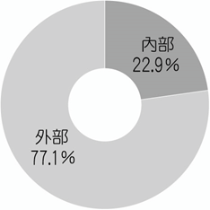
(A)會員國的人口數太少 (B)各國之間缺乏產業互補性 (C)當地多發展勞力密集產業 (D)東協國家皆以第一級產業為主
- （ ）昔日菲律賓的土地制度受殖民母國影響，實施大地主制，使得貧苦的佃農紛紛湧入大都市；而今日菲律賓的政治體制也受另一殖民母國影響，國會分參眾兩院，總統握有政治大權。請問：菲律賓的土地制度和政治體制，分別受到哪兩國所影響？ (A)西班牙、美國 (B)西班牙、英國 (C)英國、法國 (D)美國、英國
- （ ）圖為紐西蘭的國徽，其中的各項圖案與紐西蘭的歷史和地理景觀息息相關。下列關於國徽中甲至戊的敘述哪二項是適合的？(甲)代表紐國原住民是來自新幾內亞的黑種族群；(乙)代表紐國境內歐洲裔的白人婦女；(丙)代表紐國農業以稻米的種植為主；(丁)代表羊毛，畜牧業是紐國重要的產業活動；(戊)錘子代表礦業，因紐國地質古老，故礦產豐富。
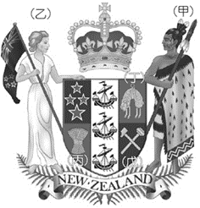
(A)甲丁 (B)甲戊 (C)乙丙 (D)乙丁
- （ ）澳洲、紐西蘭二氧化碳排放量不高，但仍被視為全球溫室效應增高元凶之一，其主因為何？ (A)地廣人稀 (B)畜牧業發達 (C)工業化程度高 (D)都市人口過多
- （ ）恆河及印度河皆發源自北方的喜馬拉雅山，然而受自然環境的影響，兩條河川所形成的特色各不相同。表中列出有關這兩條河川的敘述，何者正確？
 | (A)注入海域 | (B)河川水量 | (C)歷史發展 | (D)糧食作物
恆河 | 阿拉伯海 | 下游易成水患 | 佛教聖河 | 小麥為主
印度河 | 孟加拉灣 | 下游氣候乾旱 | 古文化發源地區 | 稻米為主

- （ ）印度的泰姬瑪哈陵為當地最著名的建築物，如果我們計劃於臺灣暑假期間前往該地遊覽，最容易遇到下列何種氣候現象？ (A)氣候涼爽宜人 (B)天氣炎熱乾燥 (C)連日降雨不斷 (D)北方強風吹襲

二、題組題:每題2.5分
- 圖為澳洲人口排名圖，請回答(1)～(2)題：
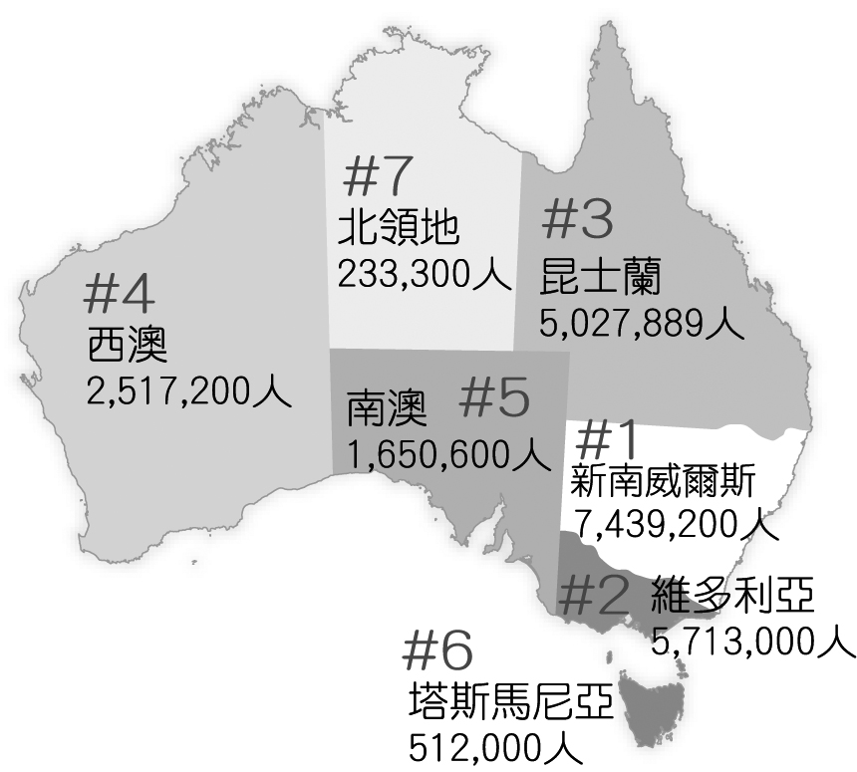
（ ）(18)圖中人口分布最為密集的地區應是何種氣候區？ (A)溫帶地中海型氣候 (B)夏雨型暖溫帶氣候 (C)副熱帶季風氣候 (D)溫帶海洋氣候
（ ）(19)澳洲農牧業一向興盛，人口分布最為密集的地區，其農業應屬於下列何種類型？ (A)酪農業 (B)粗放羊毛區 (C)混合農業 (D)熱帶栽培業

- ◎1980～1990年馬、泰、菲、印4國因對內進行經濟改革，對外採取開放政策，吸引大量外資進入，成為第二代的新興工業化國家。表所列為2017年此4國的貿易資料。請問：
 | 出口總值  （億美元） | 進口總值  （億美元） | 每人GDP  （美元） | 主要出口商品 | 主要進口商品
甲 | 1,689 | 1,501 | 12,400 | 棕櫚油、橡膠、木漿、銅、原油、天然氣、輪胎、首飾 | 機械與設備、鋼鐵、燃料、糧食
乙 | 482 | 894 | 8,400 | 椰製品、銅製品、金、電纜線、電子零件及產品、工業代工產品、運輸設備 | 電子產品、礦物燃料、機械及運輸設備、紡織布料、穀物、塑膠、鋼鐵
丙 | 1,879 | 1,607 | 29,100 | 棕櫚油、原油、天然氣、化學品、電子零件及產品 | 電子產品、機械、石化產品、塑膠、運輸工具、鋼鐵、化學製品
丁 | 2,351 | 2,032 | 17,900 | 稻米、橡膠、乙烯、寶石、石油煉製品、電腦、電子零件、汽車 | 機械、電機零件、原物料和半成品、原油、大豆、小麥
資料來源：CIA、貿協全球資訊網

（ ）(20)在吸引外資的眾多條件中，何者是此4國所共同具備的條件？ (A)豐富的礦產 (B)低廉的勞工 (C)氣候良好少天災 (D)政府清廉效率佳
（ ）(21)從表中主要出口商品的內容判斷，丙國主要的農業經營特徵最可能是圖中的何者？
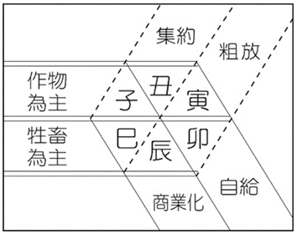
(A)子 (B)丑 (C)寅 (D)卯
（ ）(22)乙國具有下列哪一項貿易特色？ (A)國際收支為負債國，恐不利於經濟發展 (B)較其他三國易受國際經濟不景氣影響 (C)因貿易順差，故可迅速累積外匯存底 (D)因入超較大，造成國內通貨膨脹問題嚴重

- 消費電子大廠蘋果公司為提升在印度智慧型手機市場的競爭力，並因應印度政府要求手機在地製造才能享受優惠的政策，推出印度製造智慧型手機計畫，例如蘋果的合作方富士康公司鴻海將於未來五年內在印度投資50億美元，實現全面的印度製造計畫。蘋果期待印度在未來十年內成為最重要的市場之一。請問：
（ ）(23)由敘述可知，蘋果的製造業合作方富士康公司進軍印度的主要原因為何？(甲)市場廣大；(乙)產業政策；(丙)基礎設施完善；(丁)人民消費力高。 (A)甲乙 (B)甲丁 (C)乙丙 (D)丙丁
（ ）(24)下列哪個概念可說明蘋果公司與富士康公司之間的關係？ (A)垂直整合 (B)水平整合 (C)垂直分工 (D)水平分工
（ ）(25)若蘋果公司專為印度市場設計了一款新型智慧型手機，該款手機最大的特色應是？ (A)配備齊全 (B)輕薄短小 (C)完全防水 (D)物美價廉

- ◎照片甲、乙、丙是某人在紐西蘭和澳洲度假旅行時所拍攝的地理景觀。請問：
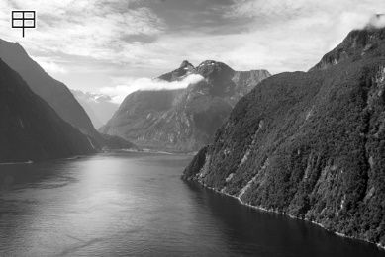 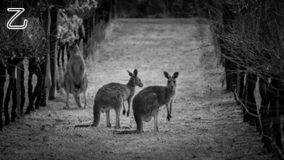 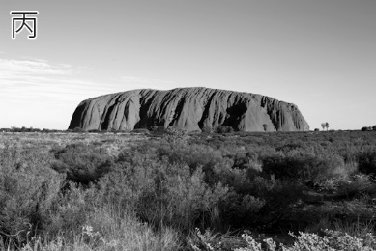
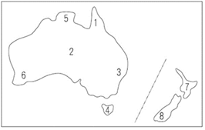
（ ）(26)表為某人旅遊前，蒐集的某都市氣溫及降水量資料。（海拔高度：2公尺）該都市最可能位在地圖中的哪個地方？
月 | 一 | 二 | 三 | 四 | 五 | 六 | 七 | 八 | 九 | 十 | 十一 | 十二
氣溫 | 15.2 | 15.1 | 14.0 | 11.8 | 9.1 | 7.1 | 6.5 | 7.6 | 9.3 | 11.0 | 12.5 | 14.0
降水量 | 70.8 | 55.5 | 76.3 | 63.6 | 73.2 | 69.3 | 68.7 | 58.4 | 51.4 | 66.5 | 58.6 | 74.8
(A)1 (B)3 (C)6 (D)8
（ ）(27)某人對乙照片有如下的紀錄：排列整齊的葡萄園間驚見袋鼠的蹤影，真是令人興奮。此照片最有可能在地圖中何處拍攝？
(A)1 (B)3 (C)6 (D)7
（ ）(28)照片丙是某人在「2」地拍攝，這裡是原住民阿南古人心中神聖不可侵犯的聖地。下列哪二項是塑造該景點周圍廣大地區地表景觀的主要營力？(甲)風化；(乙)溶蝕；(丙)風蝕；(丁)冰積；(戊)河蝕。
(A)甲丙 (B)甲丁 (C)甲戊 (D)乙戊
（ ）(29)某人回國後，弄亂了下列四張照片的拍攝地點。哪張照片最可能是在「5」地所拍攝？
(A)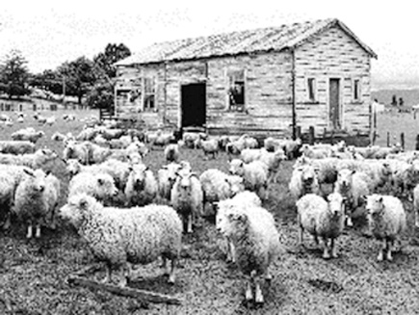 (B)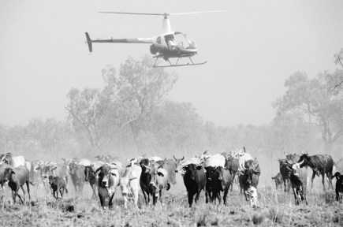 (C)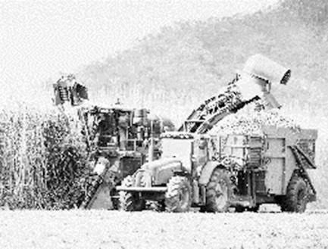 (D)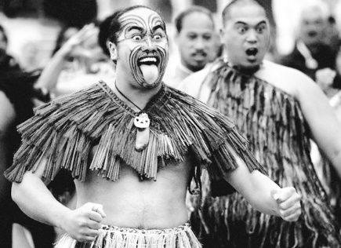

- 圖是新南向政策六國的優先鏈結產業，是依據各國的資源與現有的產業結構所擬定的合作策略。請閱讀以下資料，回答問題：
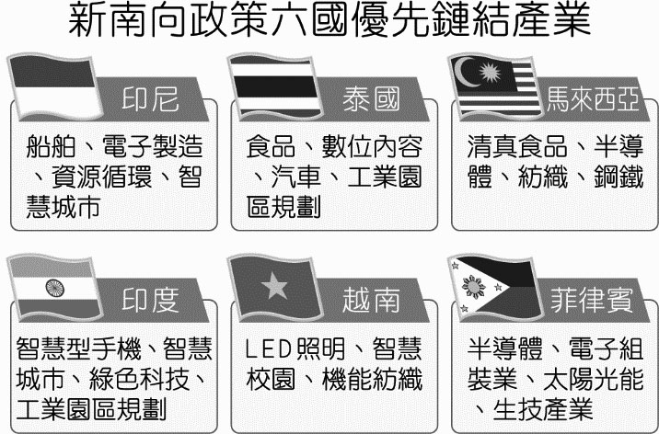
資料一：甲國不僅是「東協心臟」，更有「東方底特律」之稱，也是全世界前十大汽車製造國，即便經歷洪災，之後仍然迅速的恢復榮景。
資料二：甲國汽車零組件供應鏈在東協是最成熟、最完整的國家，加上國家產業政策不會隨著政黨輪替而改變，車商多數看好未來持續立足該國，……，到90年代開放市場，2010年汽車總產量創160萬輛新高。零組件及組裝工廠的50公里範圍內，就有福特、通用、BMW、賓士，在工廠的200公里範圍內，至少聚集了全球16大車廠。汽車車體的製造更從沖壓、模具開發，做到門檻更高的鍛造。
（ ）(30)請問資料一與資料二的甲國是指下列何者？ (A)菲律賓 (B)泰國 (C)印尼 (D)馬來西亞
（ ）(31)資料二劃線的部分依序可看出甲國汽車工業具有哪些工業優勢？(甲)產業群聚；(乙)工業慣性；(丙)產業連鎖；(丁)垂直分工。 (A)甲乙丙 (B)甲乙丁 (C)甲丙丁 (D)乙丙丁
（ ）(32)新南向政策為了鼓勵東南亞各國人民來臺觀光，政府給予東南亞國家免簽優惠，但目前尚有乙國未給予免簽，乙國的海上交通運輸及設備需求量大，且是世界穆斯林人口最多的國家，是相關業者不能錯過的新興市場，乙國是： (A)印尼 (B)泰國 (C)馬來西亞 (D)汶萊

非選擇題和混合題的答案，直接寫在題目後
座號: 姓名:
總分:

三、非選擇題:10分
- 閱讀以下三則關於南亞某個國家的資料，請問：
資料一：「這裡宛如人間仙境，海天一色的熱帶風情，在熱帶魚、香蕉船與拖曳傘的襯托之下，更顯熱鬧。」；資料二：「清真寺是街頭常見的建築物，路人幾乎都穿著白色的長袍，女性仍須蒙面。」；資料三：「受到全球暖化的影響，這裡未來將會是產生首批環境難民的國度。」
- 該國的宗教信仰與南亞地區的哪兩個國家相同？(2分)
A:

(2) 該國未來將成為環境難民的原因，與當地的地形特徵有何關係？(1分)
A:
◎圖為澳洲五個都市的各月氣溫、降水量散布圖，甲、乙、丙、丁、戊分別代表五種不同的氣候類型。請問：
(甲)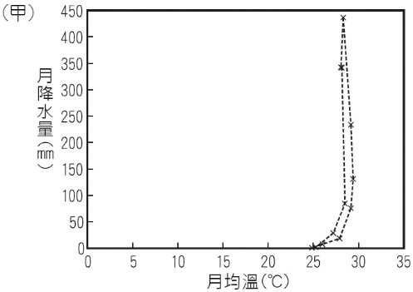 (乙)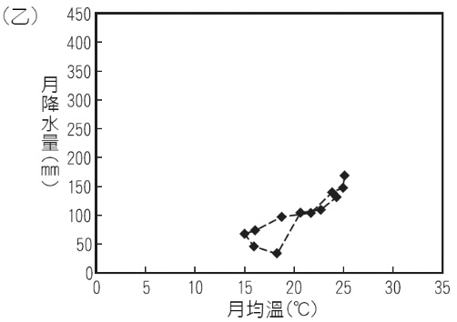
(丙)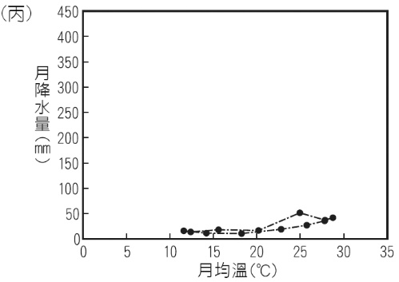 (丁)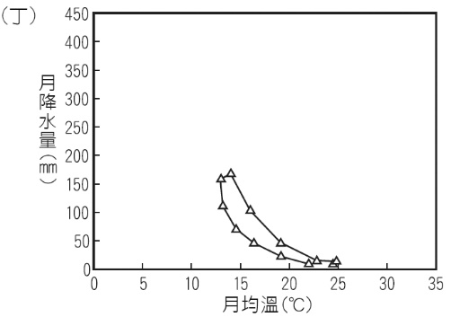
(戊)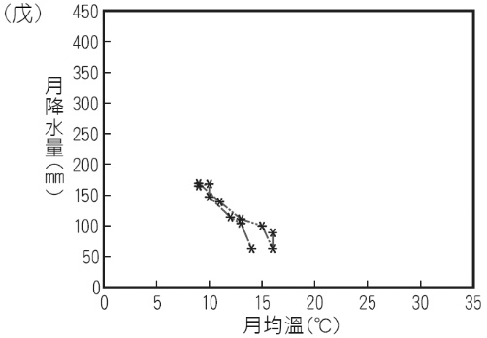

- 哪一種氣候類型占澳洲面積最廣？（1分,請填代號）
A:

- 為乙氣候帶來水氣的是哪個盛行風？(1分)
A:

- 哪兩種氣候類型的成因與西風有關？（1分，全對才給分，請填代號）
A:

- 「某人前往澳洲某都市打工度假，工作內容為在甘蔗農場裡從事農務，農場附近所見不是甘蔗田，就是香蕉農場。」上列何者最可能是其前往都市的氣候圖？
（1分，請填代號）
A:

- 圖為中南半島的簡圖，請問：代號及國家名稱全寫出才給分
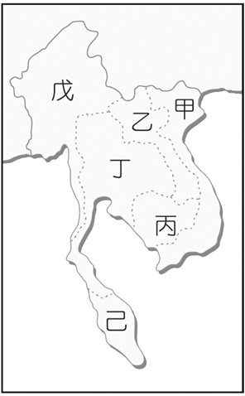
- 哪個國家的現代經濟發展較未受到外國殖民統治的影響？（1分，代號及國家名稱）
A:

- 印度教的建築遺址「吳哥窟」位於哪個國家？（1分，代號及國家名稱）
A:

- 「2010年10月，來自印度洋的熱帶氣旋『吉利』，帶來強風、豪雨侵襲某國西部，造成2,800棟房屋、數十棟政府機構、兩座橋梁被毀。」引文所指國家應為？（1分，代號及國家名稱）
A:
四、混合題:10分
- 試閱讀下列資料，分組討論並回答問題：
資料一：孟加拉資料（2018年）
國土面積（km²） | 耕地率（%） | 人口數（千萬人） | 人口密度（人/km²） | 出生率（‰） | 死亡率（‰） | 人口年齡結構（%） |  |  | 都市化程度（%）
 |  |  |  |  |  | 0～14 | 15～64 | 65+ | 都市化程度（%）
148,460 | 59.0 | 15.9 | 1074.0 | 18.6 | 5.4 | 27.3 | 66.3 | 6.4 | 36.6
※ 耕地率＝耕地面積／陸地面積，南亞各國平均耕地率為46%。
資料二：南亞各國從事農業為主，其中以孟加拉貧窮人口比例最高，約占31%，因沒有足夠的教育，只能從事低階工作，明顯的城鄉差距，造成大量農村居民移往都市謀生。紡織業是孟加拉雇員最多的產業，貢獻了孟加拉GDP 的十分之一；又因孟加拉被列為低收入國家，因此享有出口至歐洲、日本、加拿大、土耳其等市場的免關稅優惠，因而成為世界第二大成衣出口國。雖曾因工安意外使紡織業一度蒙上陰影，如今因美中貿易戰，許多國外投資者對孟加拉重燃興趣。
資料三：孟加拉常年飽受天災之苦，災情之所以嚴重，除了氣候條件之外，河川上游山區植被遭砍伐、基礎設施落後、防災意識淡薄等因素，更使孟加拉極易在天災來襲時損失慘重。在安全考量之下，許多孟加拉成衣廠逐漸從人口稠密的市中心遷移至郊區，以避免災損及符合西方品牌的安全要求。近年來，全球暖化以及氣候變遷使熱帶風暴的強度益增，皆讓孟加拉的處境日形嚴峻。
- 除了城市國家和小島國以外，孟加拉是全球人口密度最高的國家，請根據資料一分析，為何孟加拉能成為全球人口密度最高的國家？(甲)地形平坦；(乙)耕地率高；(丙)青壯年比例高；(丁)出生率高；(戊)都市化程度高。 (A)甲乙丁 (B)甲乙戊 (C)乙丙戊 (D)丙丁戊 (1分)
A:

- 孟加拉為世界第二大成衣出口國，是全球許多成衣品牌業者代工的重要據點，根據資料一、二可知該國發展成衣業優勢有哪些？（3分）
A:
內部因素 | ①
內部因素 | ②
外部因素 | ③

- 全球暖化以及氣候變遷使孟加拉的處境較其他國家更為嚴重，主要原因為何？（試從該國地形及氣候條件分析之）（2分）
A:

- 婆羅洲島位於北緯7度到南緯4度，東經109度至119度之間（如附圖）。島上分屬汶萊、馬來西亞及印尼三個國家，此三國皆以穆斯林人口占多數，但三國的國民所得高低，恰巧與三國的領土面積呈現反比關係。請問：
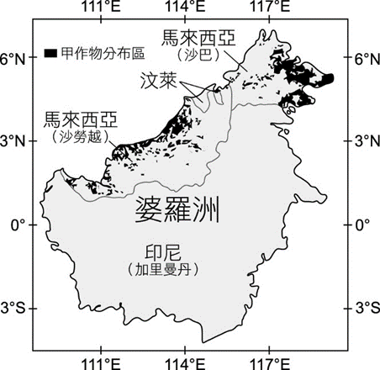
(1)沙巴、沙勞越盛行栽種甲作物，甲作物主要分布於沿海、河流下游平原與河谷平原等低平、人口較多且交通便利的地區。甲作物的經營，具有哪些特色？(甲)農場規模廣大；(乙)產品在產地進行初步加工；(丙)農耕和畜牧混合經營；(丁)作物栽培以自給自足為目的。 (A)甲乙 (B)甲丁 (C)乙丙 (D)丙丁 (1分)
A:

- 承上題，該國與另外兩國之間存在的國際移工現象，請以推拉理論的三個要素解釋之。（3分）
A:
推力 | ①
拉力 | ②
中間障礙 | ③

